आपल्याला हायपोथायरॉईडीझम असल्यास सर्वोत्तम आहार: खाण्यासाठी आणि टाळण्यासाठी अन्न

**TIMESOFINDIA.COM | 11 ऑक्टोबर, 2021, 20:00 IST रोजी शेवटचे अद्यतनितशेअर करा**[fbshare](javascript://)[twshare](javascript://)[पिनशेअर](javascript://)***टिप्पण्या (1 )***

**01 /6 हायपोथायरॉईडीझम पासून ग्रस्त? या आहाराच्या सूचनांचे अनुसरण करा**

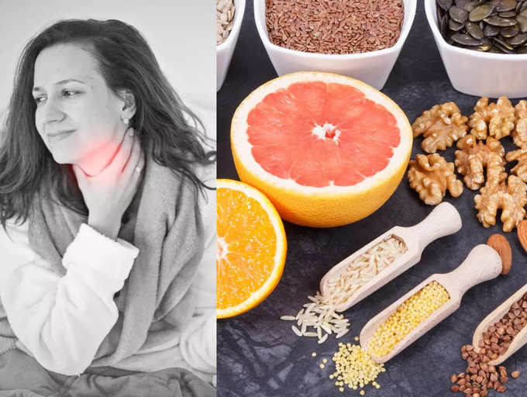

जेव्हा आपली थायरॉईड ग्रंथी योग्यरित्या कार्य करण्यास अपयशी ठरते, किंवा T3, T4 किंवा TSH हार्मोन्सचे असंतुलित स्तर असतात, तेव्हा आपण स्वतःला थायरॉईड डिसऑर्डर होण्याचा धोका असतो. थायरॉईड डिसऑर्डर, विशेषत: हायपोथायरॉईडीझम, जेथे शरीर पुरेसे थायरॉईड हार्मोन्स तयार करण्यात अपयशी ठरते, ही एक सामान्य परंतु गंभीर आरोग्य समस्या आहे जी दैनंदिन कामकाजावर आणि चयापचयवर परिणाम करू शकते.

रोगाचे लवकर निदान करणे अत्यंत महत्वाचे असताना, रोगाचे व्यवस्थापन आणि उपचार करणे, एक समग्र पद्धतीने तितकेच महत्वाचे आहे. म्हणून, औषधांव्यतिरिक्त, आपण जे खातो त्यावर लक्ष केंद्रित करणे, जेव्हा आपल्याकडे थायरॉईड असते, बहुतेकदा एखाद्याच्या थायरॉईडची स्थिती व्यवस्थापित करण्यासाठी एक महत्त्वाची की मानली जाते. आपली थायरॉईड ग्रंथी आणि आवश्यक हार्मोन्स थकवा पातळी, वजन बदल, मनःस्थिती विकार आणि त्वचा निरोगी ठेवण्यात खूप महत्वाची भूमिका बजावतात, त्यामुळे आपल्याकडे असे पदार्थ असणे आवश्यक आहे जे ऊर्जा पातळी वाढवतात, हार्मोनची पातळी वाढवतात आणि कार्यक्षमता टिकवतात.

[पुढे वाचा](javascript://)

**02 /6 हायपोथायरॉईडीझम व्यवस्थापित करण्यासाठी आहार कसा मदत करतो?**

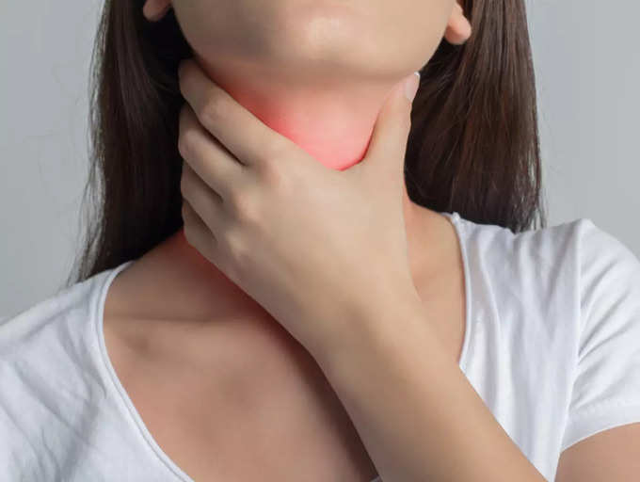

हायपोथायरॉईडीझमचे व्यवस्थापन आणि उपचार करण्यासाठी प्रथम गैर-औषधी पायऱ्या स्वयंपाकघरात सुरू होतात. थायरॉईड समस्यांचे निराकरण करण्यासाठी कोणताही जादूचा उपाय किंवा एक आहार नसतानाही, योग्य प्रकारचे पदार्थ खाल्ल्याने अंडर-अॅक्टिव्ह थायरॉईडच्या लक्षणांची तीव्रता कमी होण्यास मदत होऊ शकते, हायपोथायरॉईडीझमसह येणारे वजन वाढवणे, एखाद्याचे चयापचय सुधारणे, कमी ऊर्जेचा सामना करणे चिन्हे आणि तुम्हाला संपूर्ण लोटा अधिक चांगले वाटेल!

**03 /6 आपल्याला हायपोथायरॉईडीझम असल्यास मुख्य खनिजे आणि पोषक काय आहेत?**

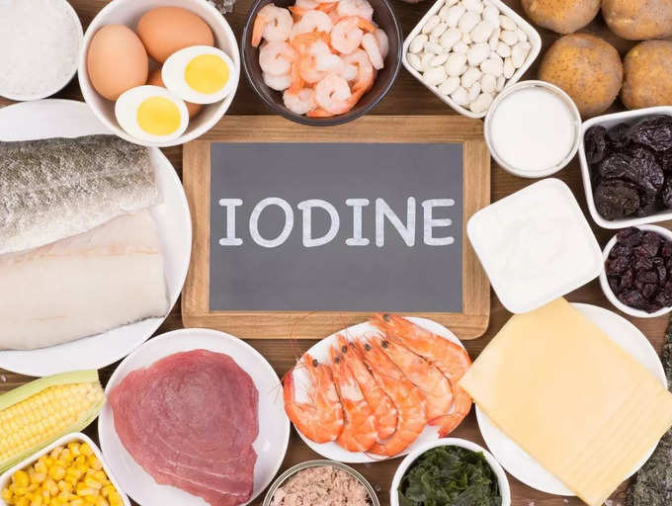

आपल्या शरीरातील इतर अवयवांप्रमाणेच, आपण आपल्या शरीराला पोषक घटक आणि खनिजे थायरॉईड ग्रंथी व्यवस्थित ठेवण्यासाठी आणि व्यवस्थित ठेवण्यात महत्वाची भूमिका बजावतात. विशेषतः, आयोडीन हे एक खनिज मानले जाते ज्याचा अभ्यास योग्य थायरॉईड कार्याशी जोडला गेला आहे. आयोडीनच्या पातळीमध्ये कमतरता, किंवा जास्त प्रमाणात आयोडीन घेतल्याने थायरॉईडचे कार्य व्यत्यय आणू शकते आणि समस्या उद्भवू शकतात.

आयोडीन व्यतिरिक्त, तज्ञांनी यावर देखील जोर दिला आहे की प्रत्येक व्यक्तीने, कोणत्याही वयाने, मुख्य जीवनसत्त्वे, खनिजे आणि सेलेनियम, झिंक, टायरोसिन, व्हिटॅमिन डी यासह पोषक घटकांवर लक्ष केंद्रित केले पाहिजे, केवळ हे पोषक चांगल्या आरोग्यासाठी फायदेशीर नाहीत, हे शोधून काढणे खनिजे आणि पोषक घटक हायपोथायरॉईडीझमशी संबंधित अनेक लक्षणे व्यवस्थापित आणि कमी करण्यास मदत करू शकतात.

असे म्हटल्यावर, हे लक्षात ठेवा की हे पोषक मिळवण्यासाठी केवळ पूरकांवर अवलंबून राहणे नेहमीच आवश्यक नसते. काही बाबतीत तीव्र कमतरता, संतुलित आहार घेणे, काही पदार्थांचे भरपूर सेवन सुनिश्चित करणे आणि इतर अन्नपदार्थ कमी करणे हे एखाद्या व्यक्तीला हायपोथायरॉईड आणि संबंधित लक्षणे व्यवस्थापित करण्यात आश्चर्यकारकपणे मदत करू शकते.

पुढे वाचा

**04 /6 हायपोथायरॉईडीझमसह कोणते पदार्थ जास्त असले पाहिजेत?**

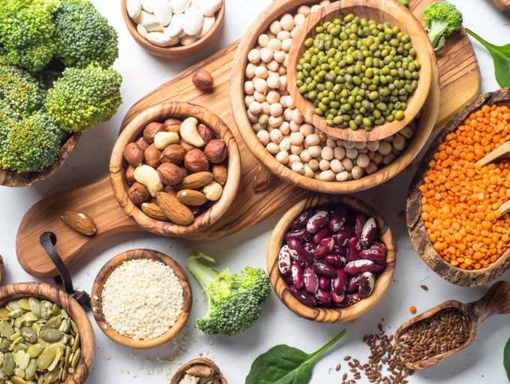

अनेकांना जे वाटते ते असूनही, भरपूर पौष्टिक पदार्थ आहेत जे निरोगी थायरॉईड कार्य टिकवून ठेवण्यास मदत करतात. जर तुम्हाला हायपोथायरॉईडीझम असेल तर जास्त वनस्पती-आधारित पदार्थ, हिरव्या पालेभाज्या, सीफूड, नट आणि बिया आणि शेंगा समाविष्ट करणे खूप उपयुक्त आहे. यापैकी बरेचसे आपल्या भारतीय आहारात सामान्यतः वापरले जाणारे खाद्यपदार्थ आहेत, परंतु आपण हे विसरतो की ते खनिजांमध्ये प्रचंड समृद्ध आहेत. नट आणि बियाणे उदाहरणार्थ, आणि काही शेंगा जस्त, बी-जीवनसत्त्वे, टायरोसिन आणि प्रथिने सारख्या अमीनो idsसिडचे चांगले स्त्रोत आहेत.

टुना सारखे सीफूड आणि विशिष्ट प्रकारचे मासे हे सेलेनियमचा उत्कृष्ट अँटीऑक्सिडेंट-समृद्ध स्त्रोत देखील असू शकतात, जे थायरॉईड संप्रेरकांचे उत्पादन वाढवण्यासाठी सिद्ध झाले आहे (टी 3 आणि टी 4), आणि याव्यतिरिक्त ग्रंथीचे मुक्त मूलगामी नुकसानापासून संरक्षण करते.

आपल्या आहारात भरपूर भाज्या आणि फायबर युक्त फळे असणे देखील उपयुक्त आहे. काही पदार्थ, जसे की रताळे, भोपळा, सफरचंद, पालक हे केवळ पौष्टिक मूल्यांमध्ये उत्कृष्ट नाहीत, ते रक्तातील साखरेची पातळी नियंत्रित करण्यास, वजन वाढण्यास आणि चयापचय पातळीला किक देण्यास आश्चर्यकारकपणे मदत करतात.

[पुढे वाचा](javascript://)

**05 /6 तेव्हा तुम्ही कोणते पदार्थ टाळावेत?**

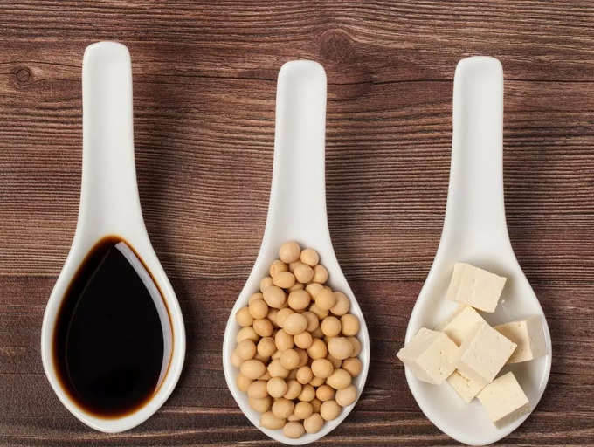

सामान्यतः हायपोथायरॉईडीझमसह एखाद्याच्या आहारात कमी रद्दी, प्रक्रिया केलेले, चरबीयुक्त पदार्थ असणे उचित आहे. याव्यतिरिक्त, आणखी काही पदार्थ आहेत जे थायरॉईडच्या कार्यक्षमतेला त्याच्या इष्टतम पातळीमध्ये अडथळा आणणारे आणि हार्मोन्सचे संश्लेषण करणारे एन्झाइमच्या निर्मितीमध्ये व्यत्यय आणताना दिसले आहेत.

फायटोएस्ट्रोजेन, किंवा वनस्पती-आधारित इस्ट्रोजेन स्त्रोत एंजाइम उत्पादन प्रतिबंधित करतात आणि आयोडीन उत्पादन अवरोधित करतात. सोया, टोफू, सोया मिल्क, सॉस सारखे पदार्थ नक्कीच कमी केले पाहिजेत किंवा तुम्हाला थायरॉईडची समस्या असेल तेव्हा ते टाळले पाहिजे.

ब्रुसेल स्प्राउट्स, फुलकोबी, पीच, प्लमसह काही क्रूसिफेरस भाज्या, ज्यात गोइट्रोजेन असतात असे आढळले आहे ते देखील कमी प्रमाणात वापरले जातात. जर तुमच्याकडे आधीच आयोडीन युक्त आहार असेल, तर तुम्ही या पदार्थांचे सेवन कमी करा. तुम्हाला थायरॉईडचे कोणतेही स्वरूप असल्यास साखरयुक्त पदार्थ, संतृप्त अन्न देखील वाईट आहेत हे सांगण्याची गरज नाही.

[पुढे वाचा](javascript://)

**06 /6 आपल्याला काय लक्षात ठेवण्याची आवश्यकता आहे**



लक्षात ठेवा की वजन वाढण्यास, थायरॉईडचे सामान्य लक्षण आणि औषधांचा विरोधाभास टाळण्यासाठी काही पदार्थ मर्यादित किंवा टाळले जाऊ शकतात. आपल्या स्थितीचा उत्तम प्रकारे व्यवस्थापन करण्यासाठी आपल्या डॉक्टरांचा सल्ला घ्या किंवा आपल्या विशिष्ट गरजा पूर्ण केलेल्या आहार योजनेचे अनुसरण करा.